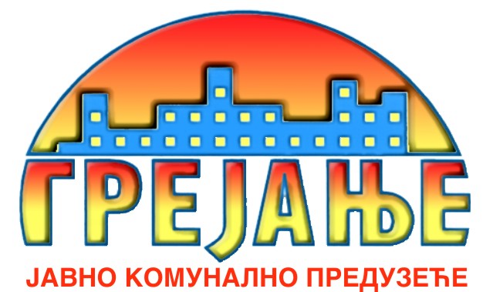 | Јавно Комунално Предузеће  „ГРЕЈАЊЕ“  Цара Душана 7  Панчево  Тел: +381 13 319 241, фаx: +381 13 351 270  grejanje@panet.co.rs  www.grejanje-pancevo.co.rs  Датум:16.05.2014. год.
ОБАВЕШТЕЊЕ
о обустави поступка јавне набавке мале вредности
Врста поступка јавне набавке: поступак јавне набавке мале вредности.
Врста предмета: добра.
Опис предмета набавке: Мултифункционална течна смеса за кондиционирање воде у систему даљинског грејања (ознака из општег речника набавки: 24962000 – Хемикалије за обраду воде)
Процењена вредност јавне набавке: 2.000.000,00 дин.
Број примљених понуда и подаци о понуђачима: 4 понуде, све неприхватљиве.
Подаци о понуђачима:
Назив понуђача чија је понуда одбијена | Понуђена цена  у дин. без ПДВ-а
‘'Energotok'' д.о.о.11090 Београд, Димитрија Котуровића 59 | 2.180.000,00
“Compact MM trade“11000 Београд,Милана Ракића 35 | 2.244.000,00
”Ovex” inženjering д.о.о.11060 Београд, Владимира Митровића 106 б | 1.972.000,00
Техника КБ“ д.о.о. Нови Београд, Сурчинска 9н | 1.840.000,00

Разлог за обуставу поступка: у року за подношење понуда поднете су све неприхватљиве понуде.
Када ће поступак бити поново спроведен: 25.05.2014.
Лице за контакт: Драгица Радуловић, 064/8507012; e-mail: dragica.radulovic@grejanje-pancevo.co.rs

